id

N

1

**?**

grade

**?**

**?**

arrange

N

M

datetime

checked_by

eval_item

include

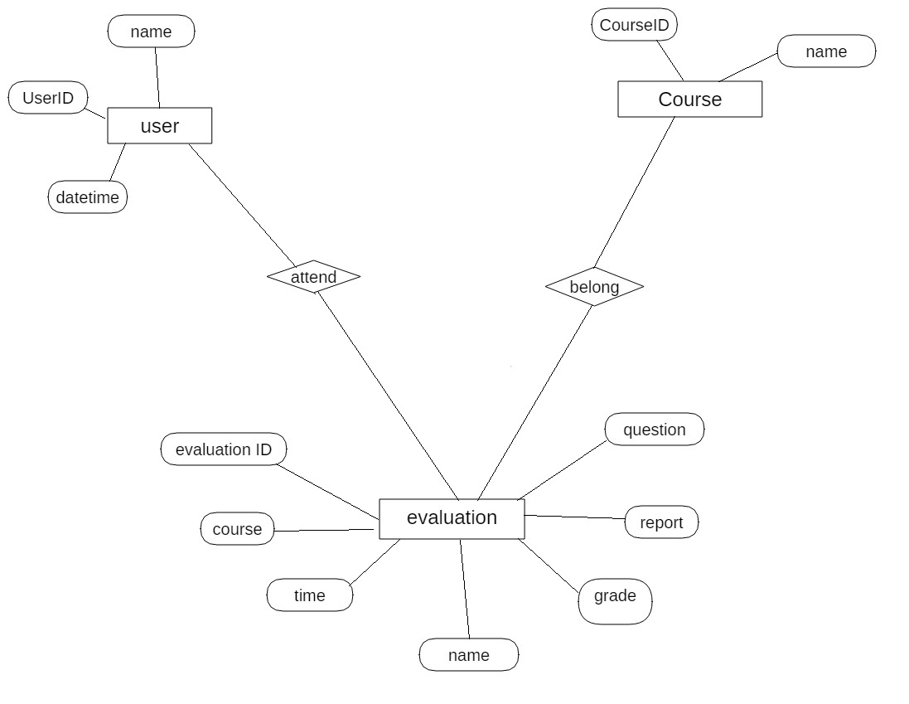

**說明:**

1. 學員(user)會參與(attend)評估活動(evaluation)，會有參與的日期時間(datetime)和成績(grade)，成績不是及格，就是不及格。
2. 每一個評估活動都會包含有許多評估項目(eval_item) 。
3. 每一個評估項目(eval_item)都是用來檢驗(check)學員某一個學習項目，評估項目可分必要的與非必要的，學員每一評估項目的檢驗結果不是通過(pass)，就是沒通過(no pass) 。
4. 學員必須每一個必要的評估項目都通過，評估成績才算及格。

**注意:**

1. ERD尚未完成，請自行完成之。
2. ERD完成後，請盡速轉成關聯式綱要圖，evaluation模組的關聯式綱要應該與checklist差不多，關聯式綱要圖上的資料表欄位必須符合Moodle的習慣。
3. 除了ERD外，也請畫出evaluation模組的資料流程圖，並盡速設計出該模組每一個處理程序的演算法(含input, output, 及處理步驟)。